государственное казённое специальное (коррекционное) образовательное учреждение Свердловской области для обучающихся,
воспитанников с ограниченными возможностями здоровья «Асбестовская специальная (коррекционная) общеобразовательная школа-интернат»
I отделение

ЭФФЕКТИВНОСТЬ ВНЕДРЕНИЯ НОВЫХ ФОРМ ДЕЯТЕЛЬНОСТИ ШМО ВОСПИТАТЕЛЕЙ
(из опыта работы)

АСБЕСТ
2013 ГОД

ФОРМЫ ПРОВЕДЕНИЯ ШМО ВОСПИТАТЕЛЕЙ

Для того, чтобы методическая работа носила действенный характер, необходимо разнообразить формы проведения методического объединения. Правильно подобранная форма проведения МО, хорошо организованная, носит эффективный характер и всегда даст положительный результат в воспитательном процессе.

МЕТОДИЧЕСКИЙ
МОСТ

МЕТОДИЧЕСКАЯ
КОПИЛКА
ВОСПИТАТЕЛЯ

ВЫЕЗДНЫЕ
ЗАСЕДАНИЯ
ЯРМАРКА
ПЕДАГОГИЧЕСКИХ
ИДЕЙ

ШКОЛА
НАЧИНАЮЩЕГО
ВОСПИТАТЕЛЯ

НАПРАВЛЕНИЯ ОРГАНИЗАЦИИ
МЕТОДИЧЕСКОГО ОБЪЕДИНЕНИЯ ВОСПИТАТЕЛЕЙ

Н
А ДИАГНОСТИКО –
П АНАЛИТИЧЕСКОЕ
Р
А
В ОРГАНИЗАЦИОННО-
Л ПЕДАГОГИЧЕСКОЕ
Е
Н
И КОРРЕКЦИОННО –
Я КОНСУЛЬТАТИВНОЕ

Использование разнообразных форм методической работы позволяет повысить эффективность воспитательного процесса, повысить уровень профессиональной компетентности воспитателя.

СМОТР МЕТОДИЧЕСКОЙ КОПИЛКИ

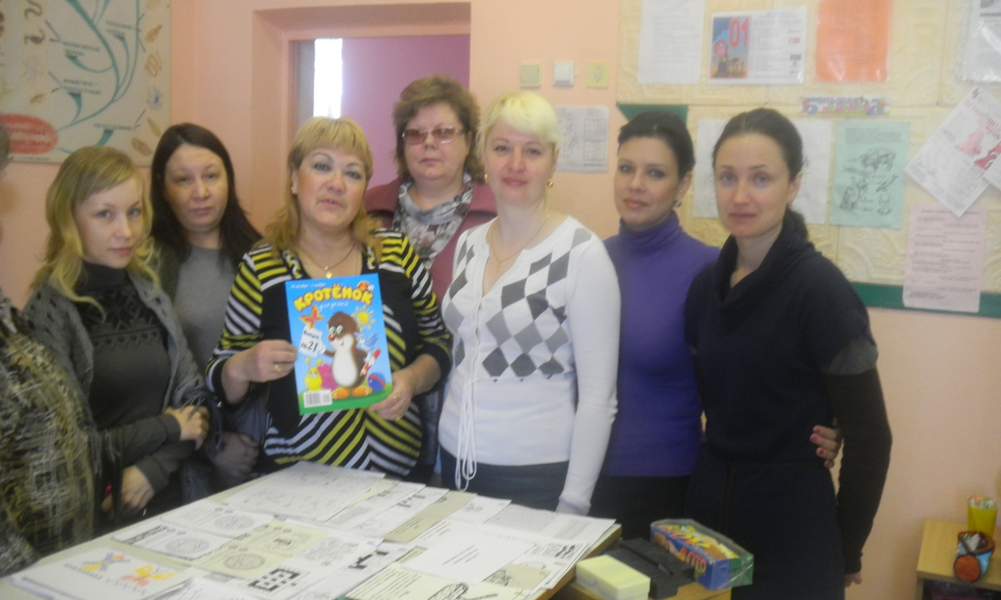
Одна из форм организации методической работы. Эффективность проведения такой формы заключается в обмене опытом накопленным материалом, инструментарием для работы с детьми. Воспитатели знакомят коллег с методическим обеспечением воспитательной деятельности, с материально – техническими условиями.

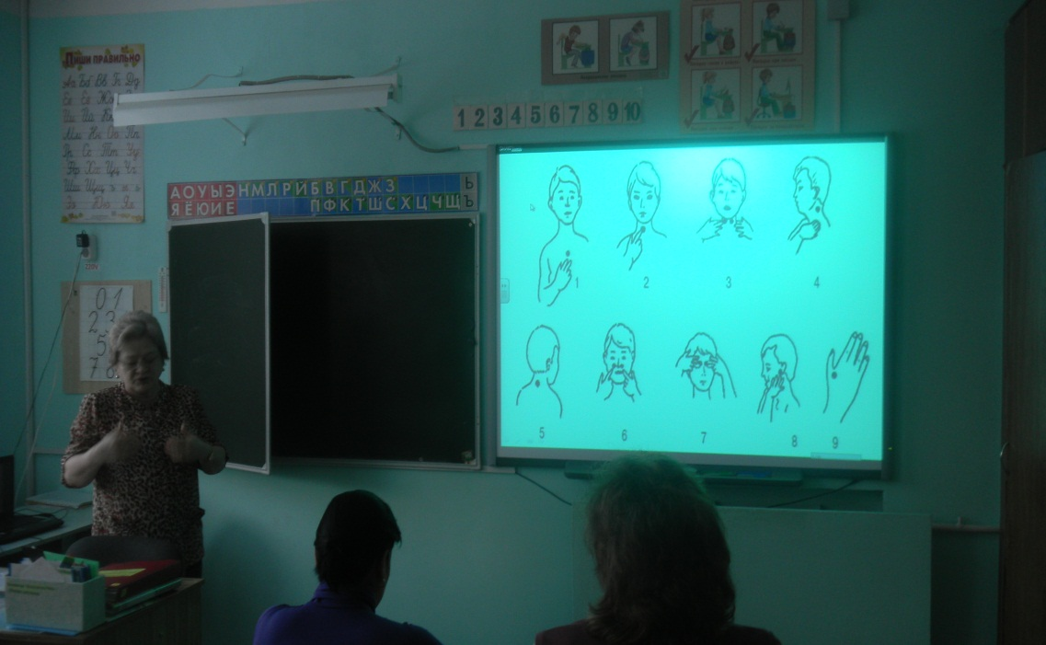

ВЫЕЗДНОЕ ЗАСЕДАНИЕ

Такая форма проведения методического объединения даёт педагогам возможность получить новые впечатления, расширить знания, повысить эрудицию, педагогическую компетентность педагога.
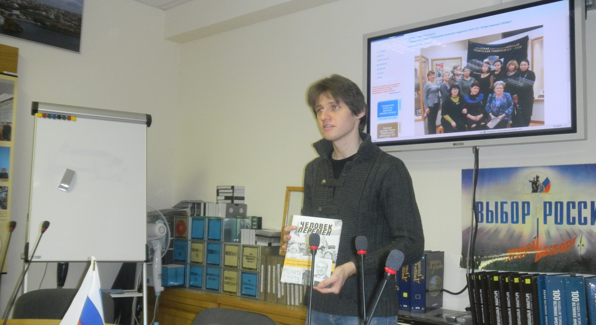

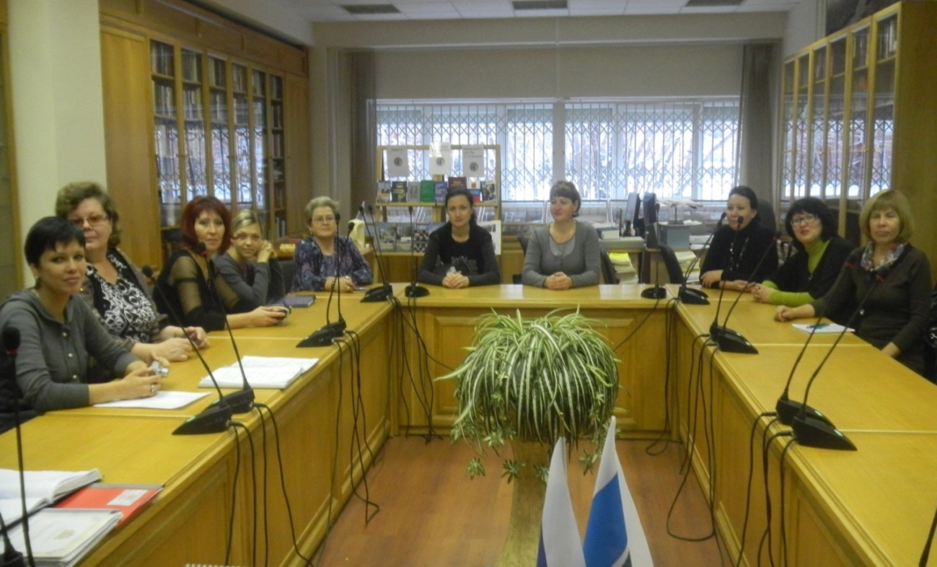
В учебном центре Б.Н. Ельцина

МЕТОДИЧЕСКИЙ МОСТ

Методический мост является разновидностью форм работы методического объединения. К проведению этой формы методической работы привлекаются воспитатели двух отделений для совместной работы по обсуждению определённых проблем и выработки совместных действий.
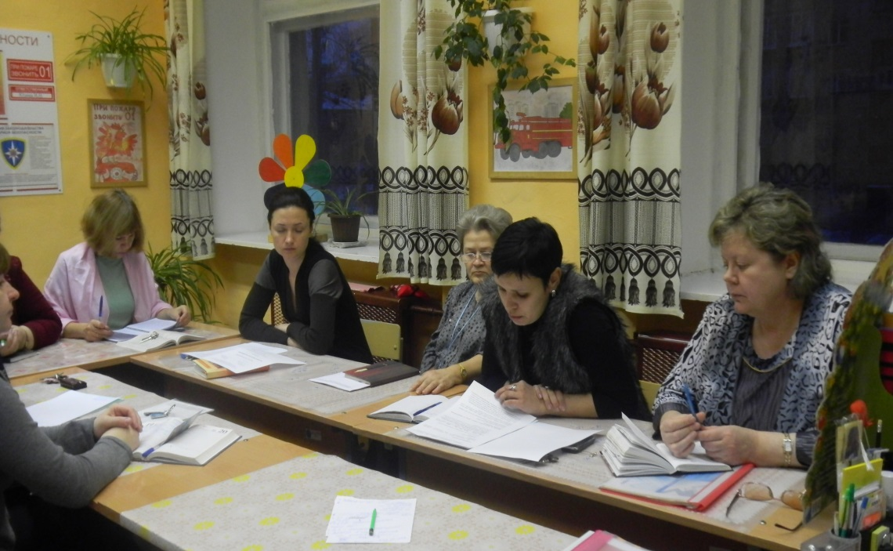
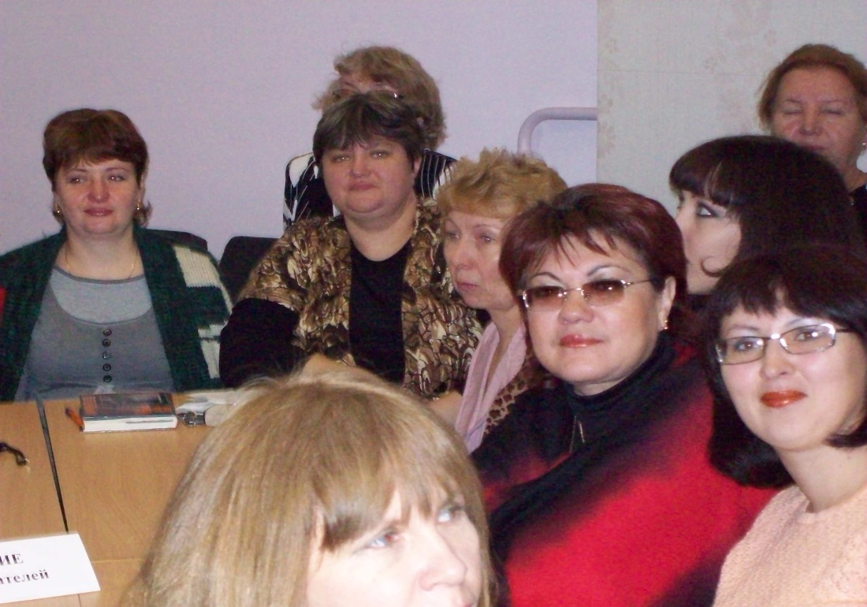

ШКОЛА ВОСПИТАТЕЛЯ

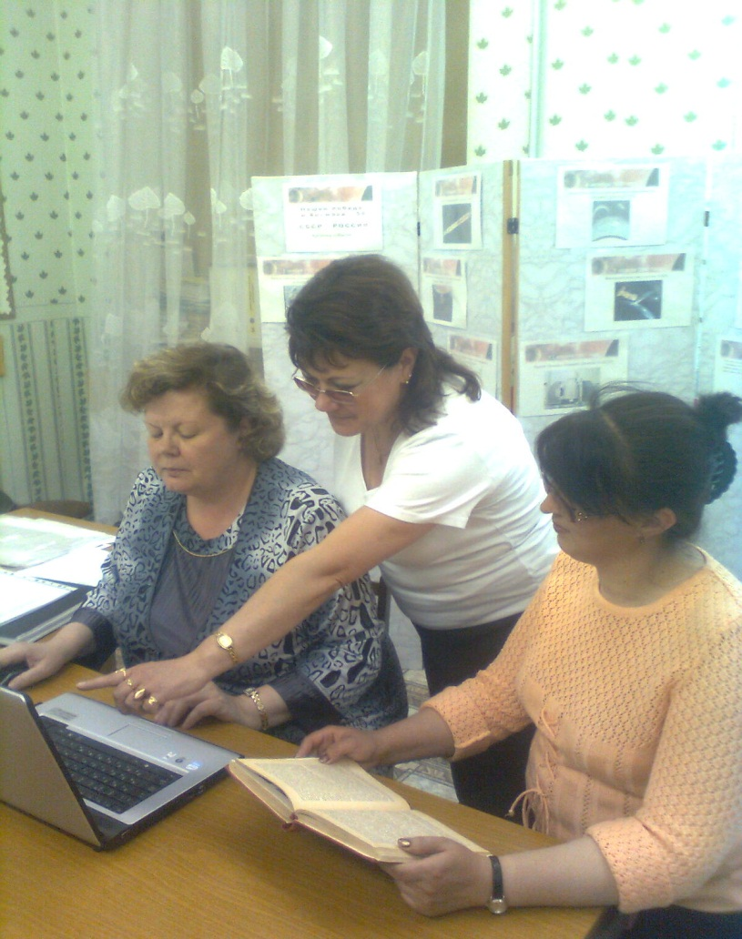
«Век живи, век учись». Воспитатели активно учатся использовать современные технологии. Формируются умения владения ИКТ, повышают культуру качественного использования информационных технологий при проведении воспитательных мероприятий.
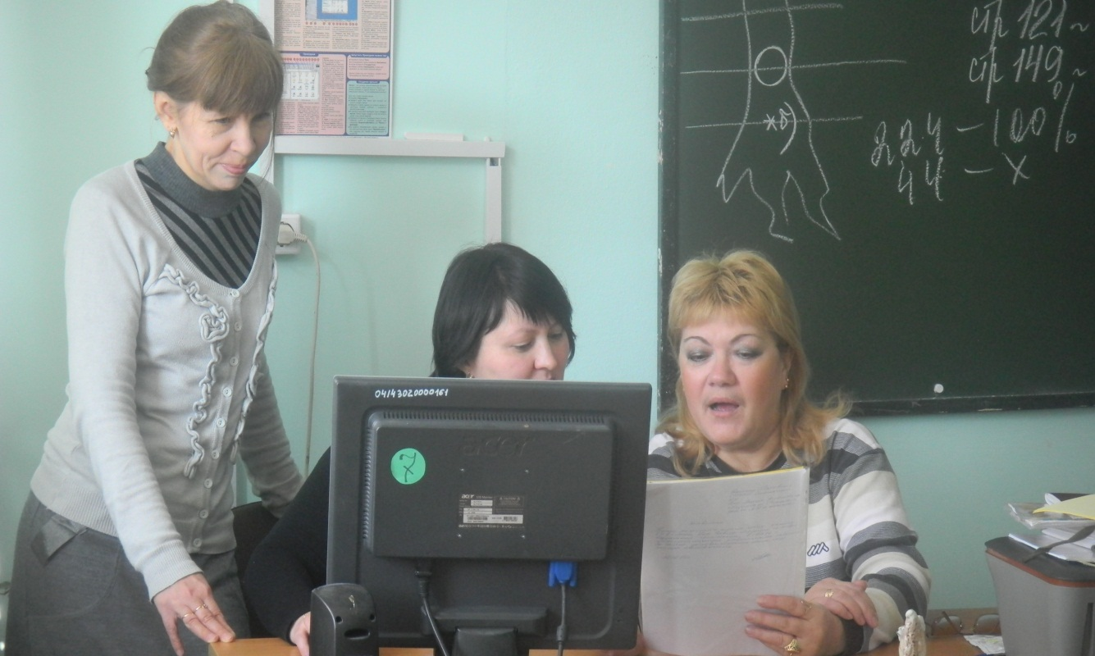

Изучение
информационных технологий

ШКОЛА ВОСПИТАТЕЛЯ

Воспитатели умело используют ИКТ в воспитательном процессе. Использование ИКТ позволяет воспитателям добиться положительных результатов, качественного воспитания детей с ОВЗ.
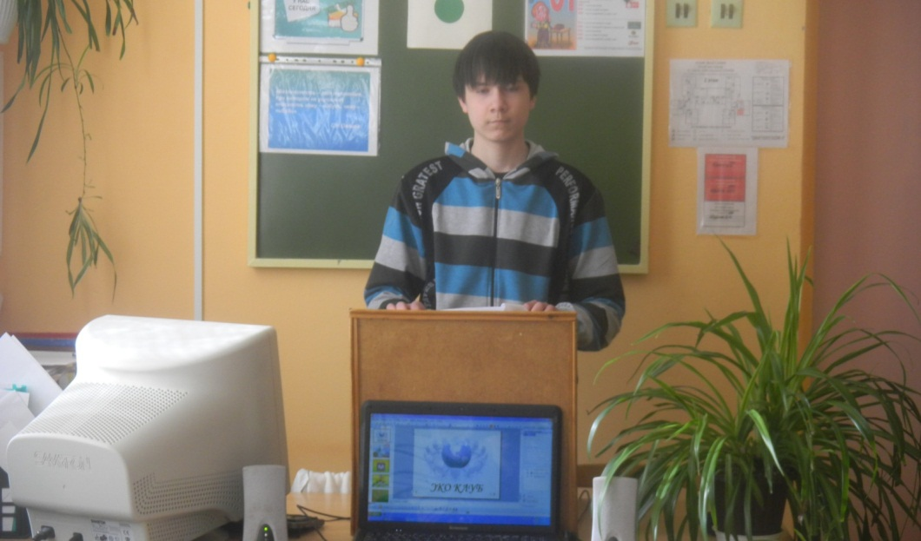

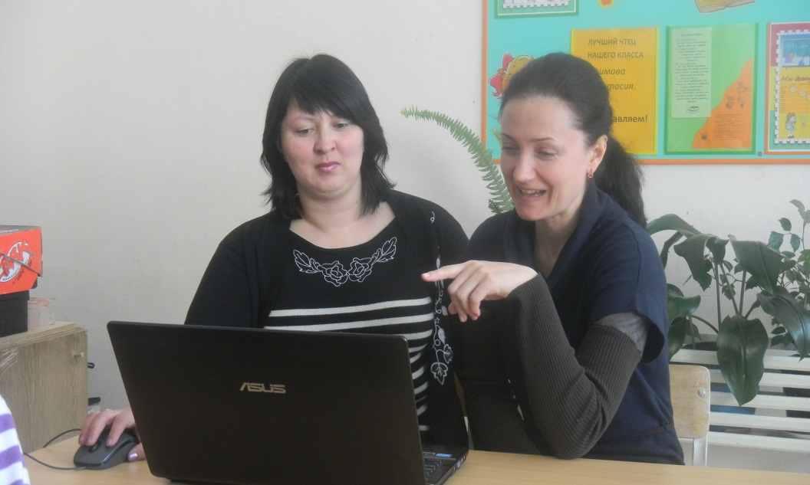

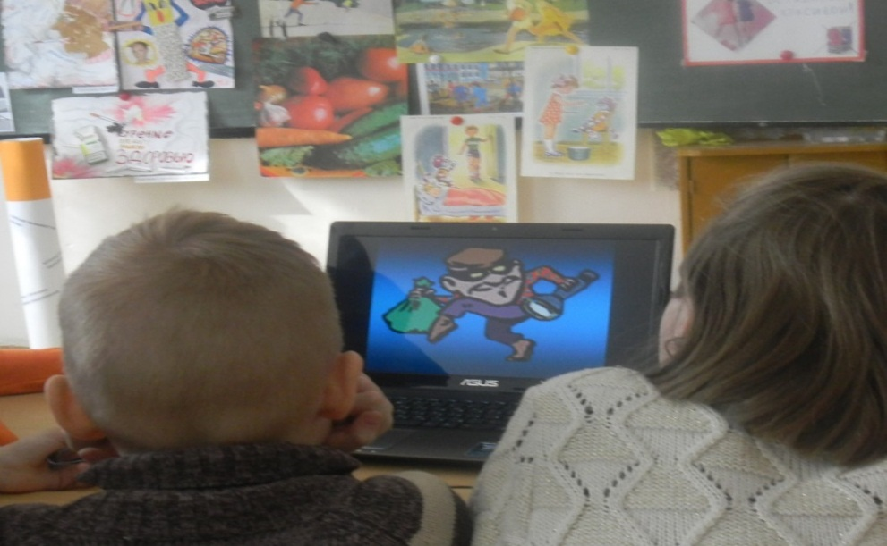

ШКОЛА ВОСПИТАТЕЛЯ

«Школу воспитателя» посещают вновь поступившие воспитатели. Воспитатели - наставники знакомят начинающего воспитателя с особенностями педагогического процесса, его логикой, характером деятельности воспитателя, системой взаимоотношений воспитателя и воспитанника. Развивает творческий потенциал, профессиональную мотивацию воспитателя.

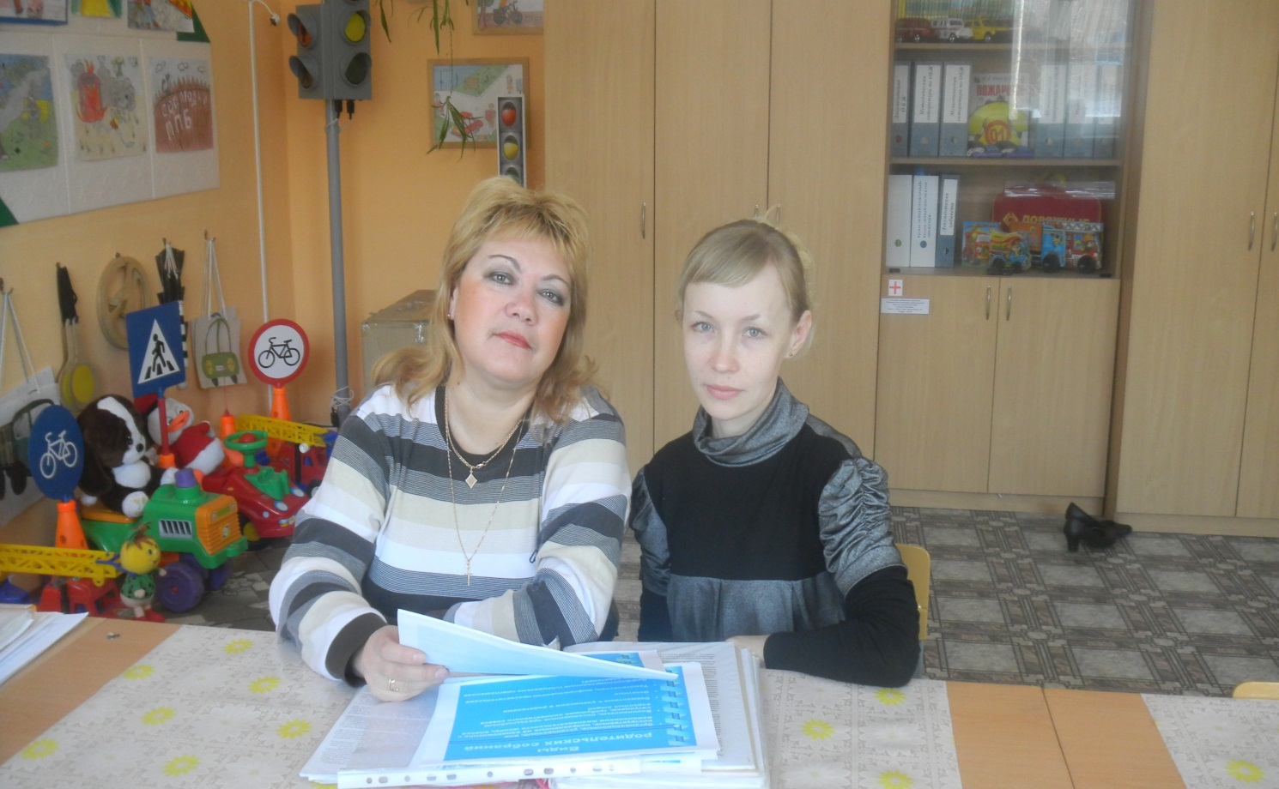

ШКОЛА ВОСПИТАТЕЛЯ

Наставничество как форма работы ШМО оказывает методическую, практическую помощь вновь поступившим воспитателям. Проходит в виде консультативных и коррекционных работ с воспитателями по проблемных вопросам.
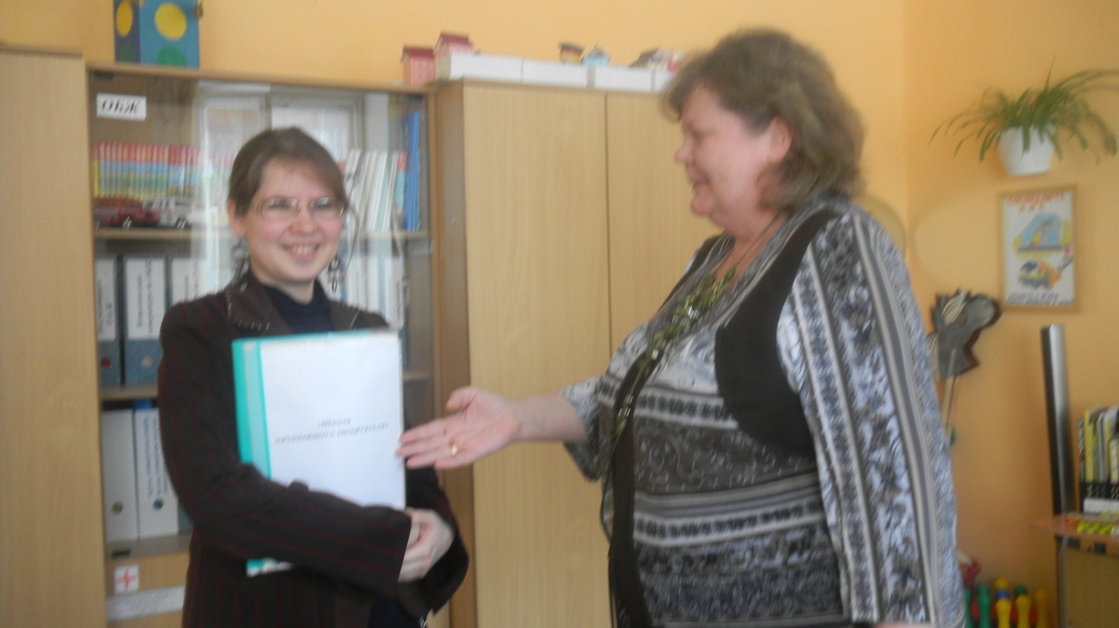
В течение 2011 – 2013 учебных годах в СКОШИ вновь поступили 6 воспитателей. Из них успешно продолжают работу 4 человека, повышая свой профессиональный потенциал.

ЯРМАРКА ПЕДАГОГИЧЕСКИХ ИДЕЙ

Цель «Ярмарки педагогических идей» повышение педагогического мастерства и популяризация опыта коллег. На ярмарке педагогических идей происходит обмен педагогическим опытом среди воспитателей нестандартными воспитательными мероприятиями, выходящими за рамки традиций.
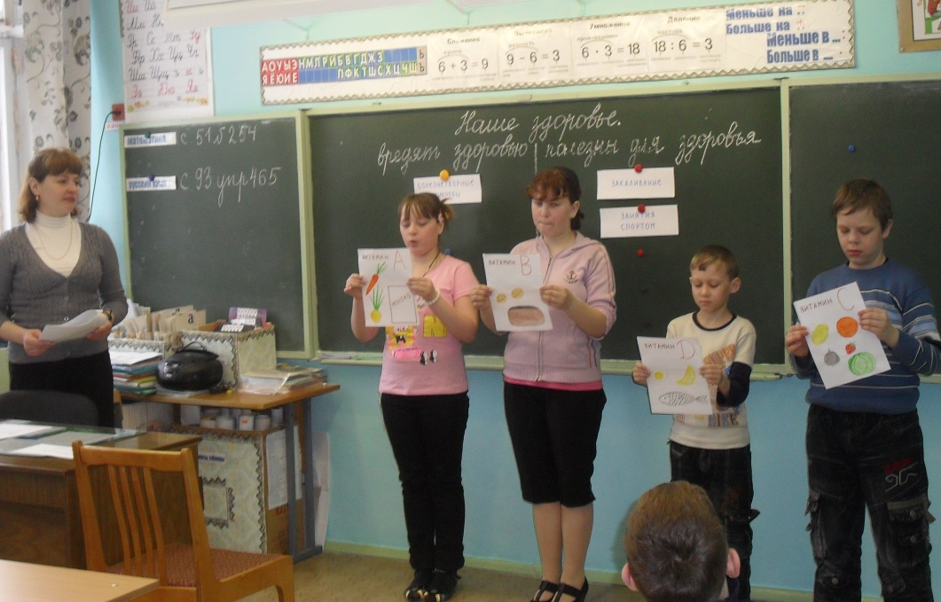

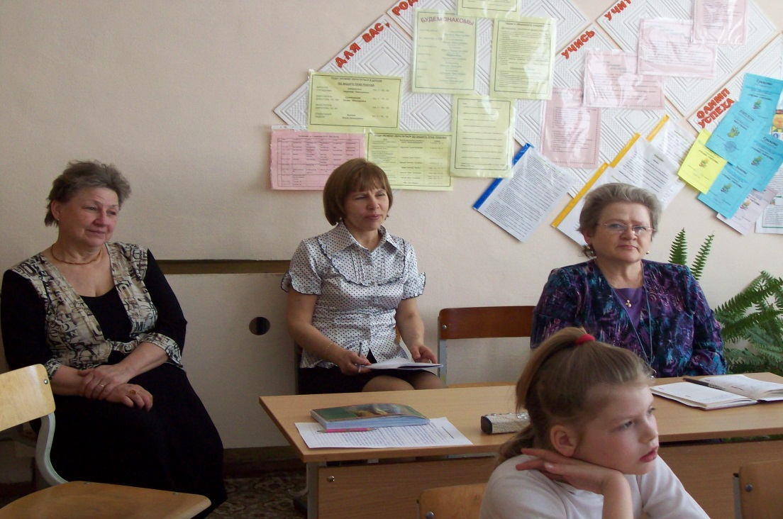

ЯРМАРКА ПЕДАГОГИЧЕСКИХ ИДЕЙ

Практический показ новых, нетрадиционных форм воспитательских часов стимулирует членов педагогического коллектива к использованию их в практике своей работы.
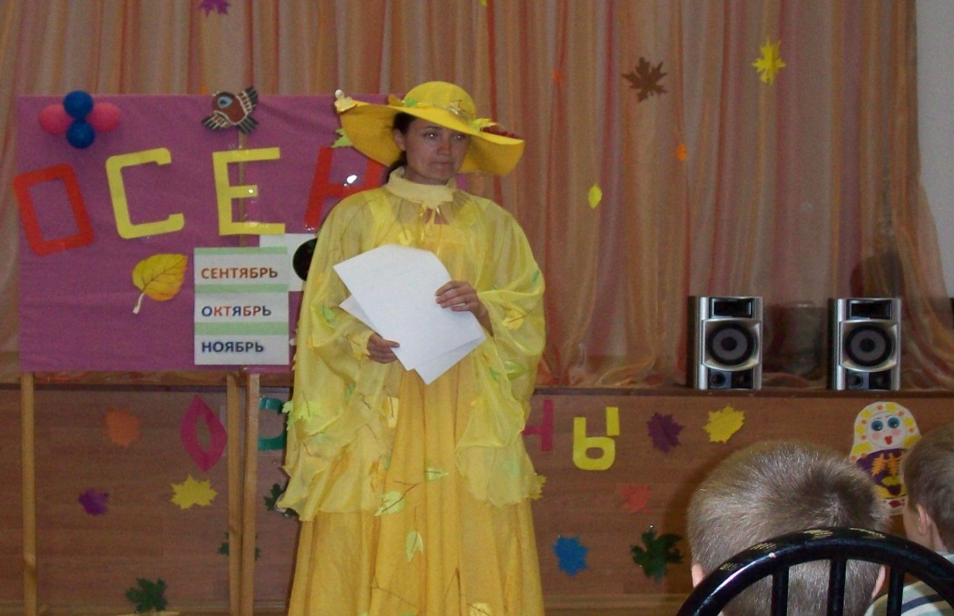

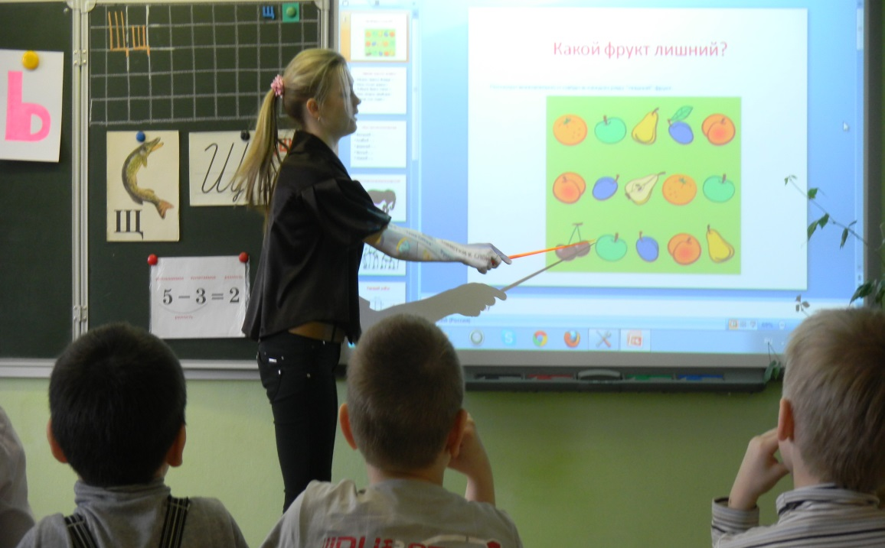

ЯРМАРКА ПЕДАГОГИЧЕСКИХ ИДЕЙ

На ярмарке педагогических идей определяется уровень профессионального мастерства и компетенций воспитателей. Такая форма работы методического объединения активизирует творческую инициативу воспитателя, вырабатывает профессиональные умения.

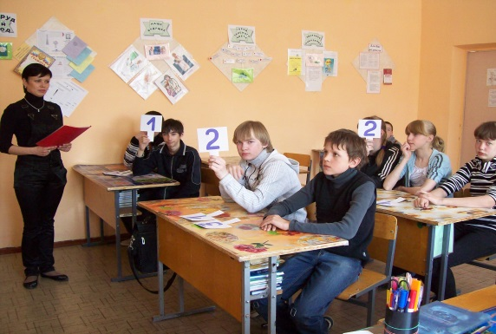

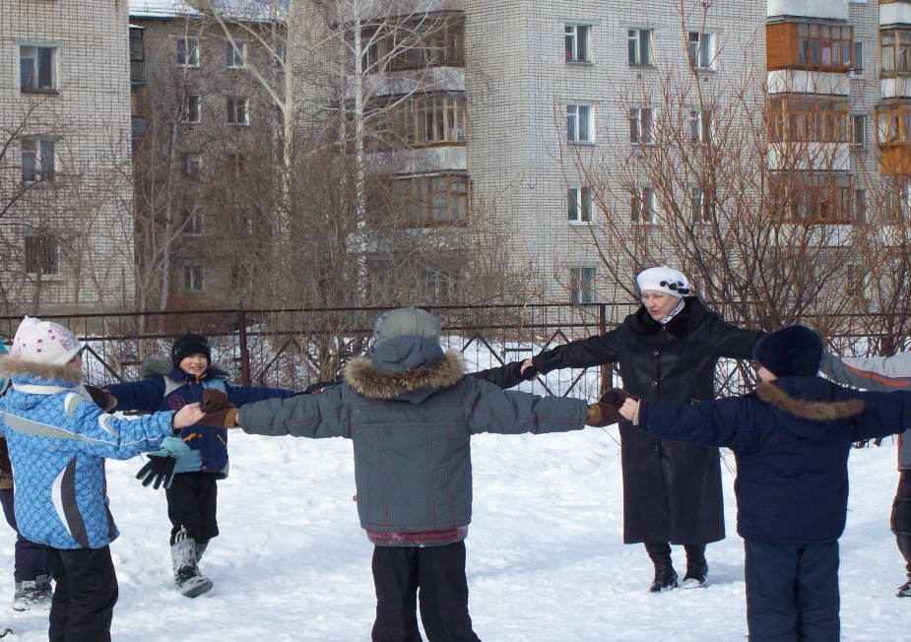
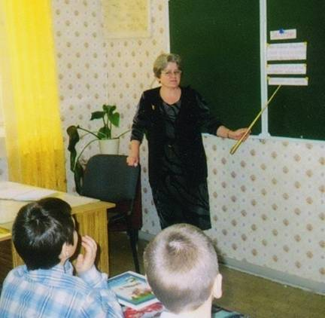
ЯРМАРКА ПЕДАГОГИЧЕСКИХ ИДЕЙ

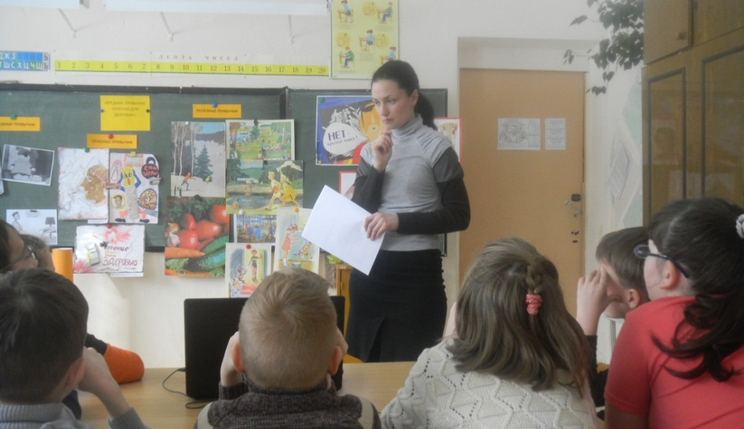
Воспитатели демонстрируют коллегам разные формы воспитательских часов, приёмы работы, дающие высокие конечные результаты в процессе воспитания

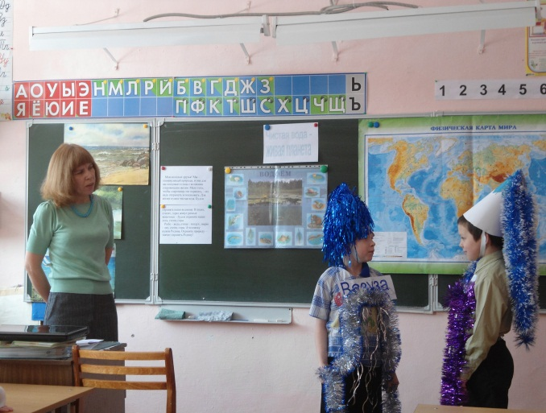

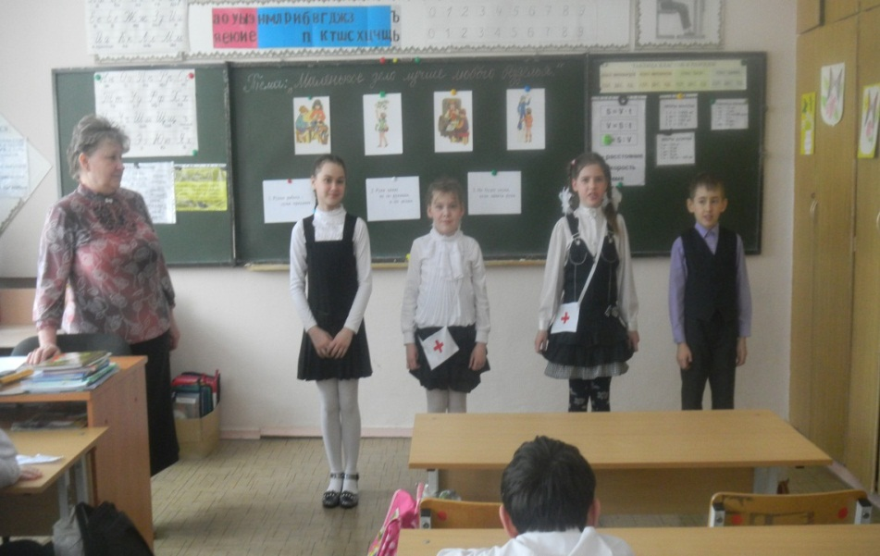

Материал подготовила
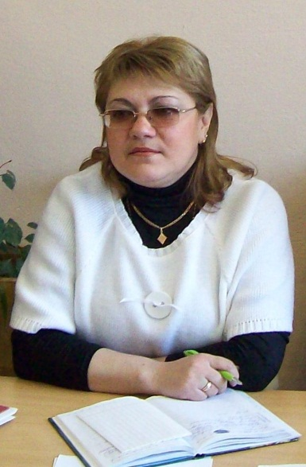

Юдина И.Н.
руководитель
ШМО воспитателей
ГКОУ СО «Асбестовская СКОШИ»

